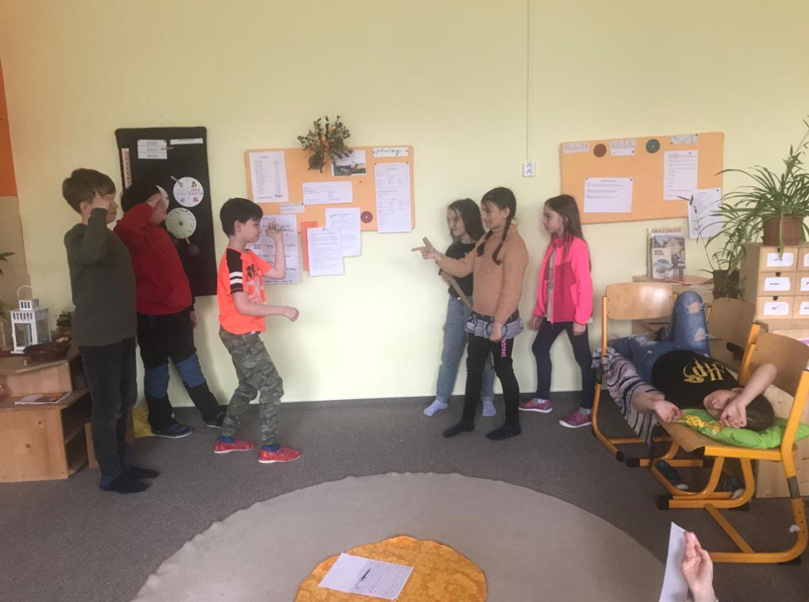

V pravo vidíte umírajícího Ladislava Pohrobka, vlevo od něj právě zvoleného Jiřího z Poděbrad na trůn českého království. Naproti němu je Matyáš – uherský král, který se se svými dvěma ozbrojenci chystá zaútočit na Jiřího z Poděbrad, aby mu vyrval královskou korunu. Jiří ale díky své politice se s ním hodlá domluvit.